*移动小秘书* 设计规格说明

Ver:1.0

**目 录**

1 引言 4

1.1 目标 4

1.2 文档范围 4

1.3 术语和缩略语 4

1.4 参考资料 4

1.5 系统目标和约束 4

2 系统设计 5

2.1 系统架构概述 5

2.2 对象模型 5

2.3 接口 7

2.4 特性实现 9

2.5 错误代码 9

2.6 错误日志 9

2.7 部署视图 10

3 数据库设计 10

3.1 逻辑模型 10

3.2 物理模型 11

4 质量及其他方面 11

4.1 可维护性 11

4.2 安全性 11

4.3 可扩展性 11

4.4 可靠性 11

4.5 可用性 12

4.6 性能设计 12

5 附录 12

5.1 附件 12

5.2 修过记录 12

# 引言

## 目标

本文档作为移动小秘书的设计分析说明文档，描述了系统设计、结构设计、详细设计、界面设计、数据库设计，用于最终实现目标，是本系统开发的设计性文档，使用非常直观的各种图型和详细的文字说明使系统最终能完整、容易地完成。

## 文档范围

文档范围为：系统设计、结构设计、详细设计、界面设计、数据库设计

## 术语和缩略语

* 用户 统称为登录移动小秘书的用户
* 客户端 安装到移动设备或者电脑上的移动小秘书的客户端程序
* 云端 用于为客户端提供数据备份和同步服务
* 服务器 为用户提供注册、个人信息管理和使用的团队管理提供支持

## 参考资料

《需求确认书》

## 系统目标和约束

系统目标：更快捷高效地进行任务管理

约束：

# 系统设计

## 系统架构概述

采用单击程序和c/s程序相结合的架构

## 对象模型

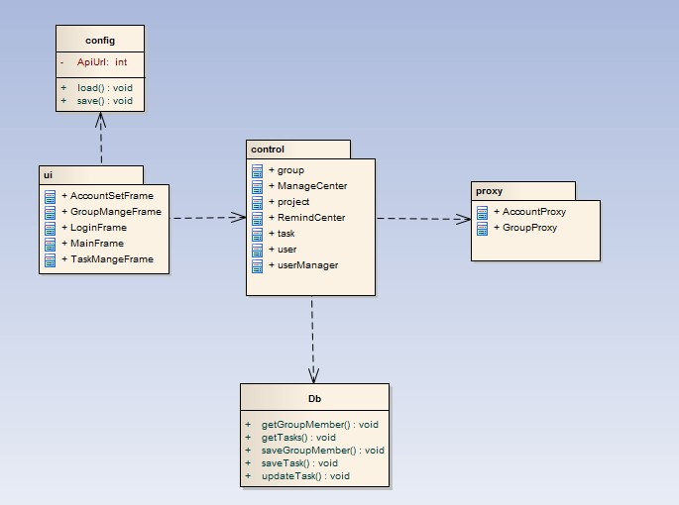

UI：

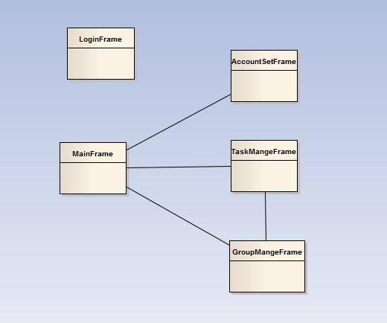

Control：

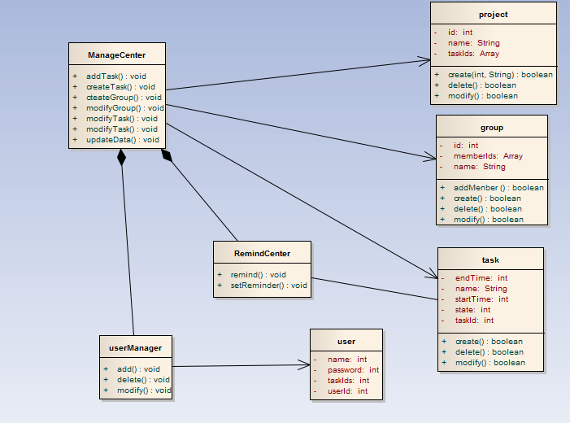

Proxy：

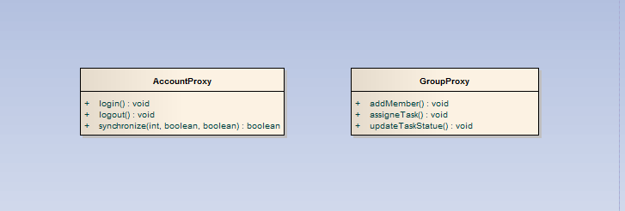

## 接口

客户端与服务器的接口：

* 用户注册register

输入参数：

|  |  |
| --- | --- |
| 字段 | 说明 |
| msg | create-account |
| user-id | 用户账号 |
| password | 密码（为保证用户的隐私安全，密码传输前应该加密） |

返回参数：

|  |  |
| --- | --- |
| 字段 | 说明 |
| status | 状态码。200表示成功 |
| status-text | 状态说明。详细错误说明文本。 |

* 用户登录

输入参数：

|  |  |
| --- | --- |
| 字段 | 说明 |
| msg | login |
| user-id | 用户账号 |
| password | 密码 |

返回参数：

|  |  |
| --- | --- |
| 字段 | 说明 |
| status | 状态码。200表示成功 |
| status-text | 状态说明。详细错误说明文本。 |

* 同步数据

输入参数：

|  |  |
| --- | --- |
| 字段 | 说明 |
| msg | synchronise |
| user-id | 用户账号 |
| action | 同步的类型 |
| data | 同步的数据 |

action包括：createTask（创建任务计划），createGroup创建团队，mangegroup团队任务管理，modifyTask任务的修改，shareTask任务分享

返回参数：

|  |  |
| --- | --- |
| 字段 | 说明 |
| status | 状态码。200表示成功 |
| status-text | 状态说明。详细错误说明文本。 |
| data | 客户端应该更新的数据 |

## 特性实现

登录

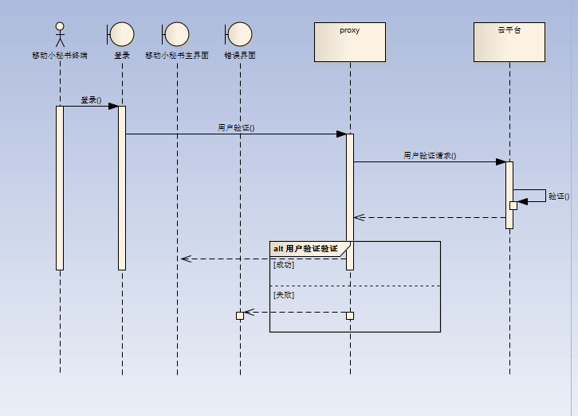

任务同步

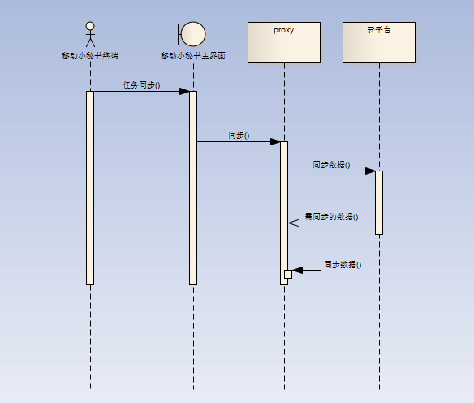

任务执行

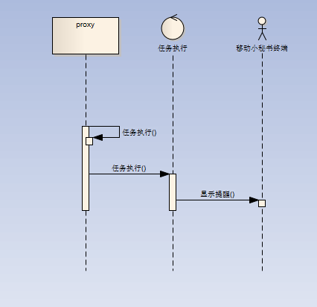

团队管理

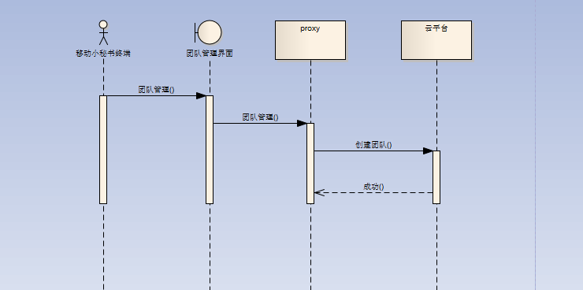

## 错误代码

|  |  |  |
| --- | --- | --- |
| 错误码 | 错误文本 | 说明 |
| 200 | ok | 成功 |
| 202 | ok | 正常 |
| 400 | Bad request | 错误请求。可能是消息错误 |
| 401 | Logon failed | 登录失败。可能是用户名或密码错误 |
| 500 | Server Error | 服务器错误 |

## 错误日志

暂无

## 部署视图

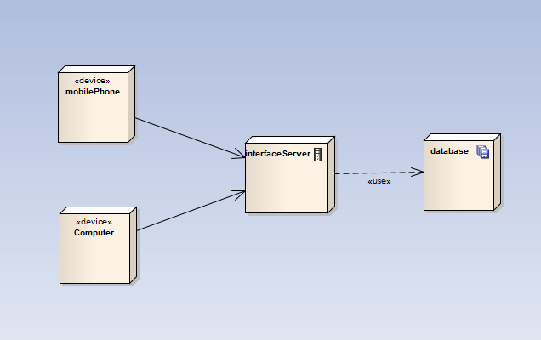

# 数据库设计

## 逻辑模型

本地数据库包括：

用户任务表、团队任务表

云平台包括所有的表。

* 用户表：users

列名：userId（用户昵称，为主键）、password

* 团队：group

列名：groupid，groupname

* 用户团队表：

列名：userid、groupid

* 用户任务表：

列名：userid，taskname，starttime，finishtime，taskdetail

* 团队任务表

列名：groupid，taskname，userid

## 物理模型

暂无

# 质量及其他方面

## 可维护性

本系统可灵活支持多种移动设备和pc应用的扩展。

客户端的扩展只需要开发新的客户端模块即可，服务启的代码无需更改

## 安全性

用户向服务器放同步的数据进行加密，用户的密码用暗文存储

## 可扩展性

本系统可灵活支持多种移动设备和pc应用的扩展。

客户端的扩展只需要开发新的客户端模块即可，服务启的代码无需更改

## 可靠性

## 可用性

## 性能设计

# 附录

## 附件

## 修过记录

|  |  |  |  |  |
| --- | --- | --- | --- | --- |
| 版本 | 修改人 | 修改时间 | 修改内容 | 核准 |
| 1.0 | 韩承岳 | 2012/12/24 | 创建 | 韩承岳 |
| 1.1 | 韩承岳、金琦峰 | 2012/12/26 | 添加系统设计 | 韩承岳 |
| 1.3 | 金琦峰、张营利、赵旭 | 2012/12/28 | 修改系统设计、添加数据库设计、添加质量及其他方面 | 韩承岳 |
| 1.4 | 张营利、赵旭 | 2013/1/3 | 修改系统设计、修改数据库设计、修改质量及其他方面 | 韩承岳 |
| 1.5 | 韩承岳、金琦峰、张营利、赵旭 | 2013/1/10 | 对各项进行完善 | 韩承岳 |